Informations Générales

1. **Lieu :**

La formation a lieu dans une salle de l’hôtel Sancta Maria, sur le Boulevard du Mono, en bordure de mer, dans la ville de Lomé, situé à environ cinq kilomètres de l’Aéroport International Gnassingbé Eyadema (AIGE).

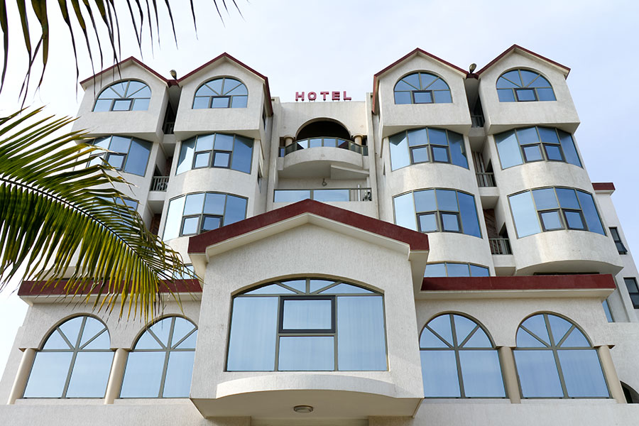

1. **Les Compagnies aériennes**

Les compagnies aériennes Asky, Air France, Air Côte d’Ivoire, Air Burkina, Ethiopian airlines, Brussels Airlines etc. ont des vols réguliers sur l’Aéroport International Gnassingbé Eyadema de Lomé –Tokoin

1. **Date d’enregistrement des délégués**

Les délégués sont priés de s’eenregistrer exclusivement via le formulaire en ligne l’adresse <http://www.itu.int/go/regitud>   , meeting No 14129, **au plus tard le 1er décembre 2015.**

1. **Langues de travail**

Le Français sera la langue de travail.

1. **Climat**

Lomé est située sur le littoral. Il soufflera un vent frais et sec. En ce mois de décembre, c’est la fin de la mousson, avec un temps souvent chaud et humide avec un léger vent frais la nuit et de la chaleur en plein jour. Les températures pourraient varier entre 20 et 32 °C

1. **Santé**

Précautions à prendre : les délégués devront avoir un carnet de vaccination où il est clairement établi qu’ils sont à jour avec la vaccination contre la fièvre jaune.

1. **Visa**

Formalités d’entrée : Aucune formalité n’est exigée pour les citoyens des Etats membres de la Communauté Economique des Etats de l’Afrique de l’Ouest (CEDEAO). Par contre, les autres délégués s’adresseront aux représentations diplomatiques et consulaires du Togo dans leur pays en vue de l’obtention d’un visa d’entrée au Togo. Aucune disposition spéciale n’est prise en vue d’un visa aéroportuaire.

1. **Transports**

Les délégués sont priés d’informer les coordonnateurs des numéros de vols et heures d’arrivée et départ afin que le transport puisse être organisé entre l’aéroport et l’hôtel.

1. **Télécommunications**

Le Togo dispose d’un bon réseau téléphonique fixe géré par la Société des Télécommunications du Togo (TOGO TELECOM). Il y a aussi deux opérateurs de téléphonie mobile, *Togo Cellulaire* et *Atlantique Telecom Togo* (*Moov*). L’indicatif du pays est le 228 et le Togo se trouve dans le fuseau horaire GMT (temps universel).

La salle qui abrite la réunion est dotée de Wifi gratuit.

1. **Monnaie, change et paiement**

La monnaie officielle est le Franc CFA, convertible

1 FCFA = 0,0015 euro ;

1 euro = 655,957 FCFA

Les chèques de voyage sont généralement acceptés dans les hôtels et supermarchés. Les payements peuvent également s’effectuer avec les cartes de crédit.

1. **Réseau électrique**

La tension du réseau électrique est de 220 Volts. 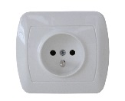

1. **Contact**

Pour toutes questions ou renseignements complémentaires, contacter les coordonnateurs locaux de la réunion :

Monsieur MANOU Koffi Tchakpala

Tél. + 228 22 23 63 81 - 904 17 72

fax : + 288 22 23 63 94

E-mail : [koffi.manou@artp.tg](mailto:koffi.manou@artp.tg)

1. **Liste des hôtels**

|  |  |  |  |  |
| --- | --- | --- | --- | --- |
| **HOTELS** | **COUT DE LA NUITEE (EN FCFA)** | | | **CONTACT** |
| Simple | Double |  |  |
| Hôtel Sancta Maria  (Lieu de la Réunion) |  | 85.000 négociée à 75.000 |  | Tél. +228 22 22 92 92  22 22 93 93  [réservations@hotelsanctamaria.com](mailto:réservations@hotelsanctamaria.com) ; [www.hotelsanctamaria.com](http://www.hotelsanctamaria.com) |
| Hôtel Copacabana | 20.000  25.000  30.000 |  |  | 22 21 64 57  22 22 72 55 |
| Hôtel Saint Thomas | 35.000 | 40.000 | 50.000,et 60.000  (chambres St Thomas) | Tél. 22 21 51 99 – 22 21 87 05 – 22 40 36 21 – 90 75 58 79  [residences@sewanou.com](mailto:residences@sewanou.com) |
| Hôtel Ibis Lomé Centre | 65.000 F négociée à 58.600 F |  |  | Tél. 22 21 24 85  H5268-sl@accor.com |

ParadiseHotel

1581 boulevard du 13 Janvier, NYEKONAKPOE Lomé – TOGO

Tel : +228 22 22 34 77, +228 22 22 37 58 Fax : +228 22 22 36 84

Notre site <http://www.hotel-lome-paradise.com>

|  |  |  |  |
| --- | --- | --- | --- |
|  | Tarif usuel | Tarif négocié | climatisées, équipées de CANAL+ Satellite, coffre-fort, frigidaire, lit double et ont un accès WIFI gratuit La navette pour l’aéroport est gratuite  déjeuner inclus |
| Ch. Simple | 60 000 | 50 000 |
| Ch. Simple sup | 75 000 | 60 000 |
| Ch. Confort | 80 000 | 65 000 |
| Ch. Confort sup | 85 000 | 70 000 |
| Suite Junior | 100 000 | 70 000 |
| Suite Privilège | 120 000 | 80 000 |
| Suite Royale | 140 000 | 100 000 |

**Tourisme.**

Le Togo dispose de plusieurs sites touristiques que les délégués pourraient, si le calendrier de formation le permettait, programmer de visiter.

* **A Lomé**, il existe un centre artisanal, mais aussi le célèbre marché aux fétiches situé en banlieue de Lomé, la nouvelle aérogare ultra moderne, le Port Autonome en eau profonde de Lomé etc.
* **A Palimé**, à environ 120 km au nord-ouest de Lomé, se trouver à Agou le pic d’Agou le point culminant du Togo, le Centre artisanal de Palimé, le Château Vial, les cascades et autres points disséminés dans des végétations de forêts.
* **A Notsè**, autre ville historique à 90 km de Lomé, se trouvent le sanctuaire du peuple Ewé, et un plus au sud, le Cimetière allemand ont été inhumé ceux qui sont tombés pour la patrie de la 1ère guerre mondiale. Un cimetière plein d’histoire et d’émotion.

